1. Capturas de pantalla del entorno de desarrollo configurado y funcionando.

Capturas de pantalla de la verificación de versiones de todas las herramientas instaladas.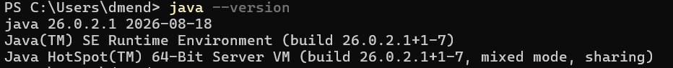
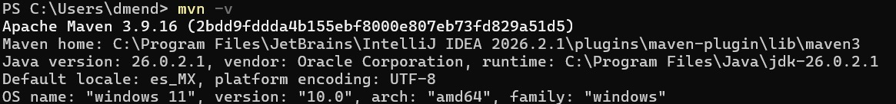

F
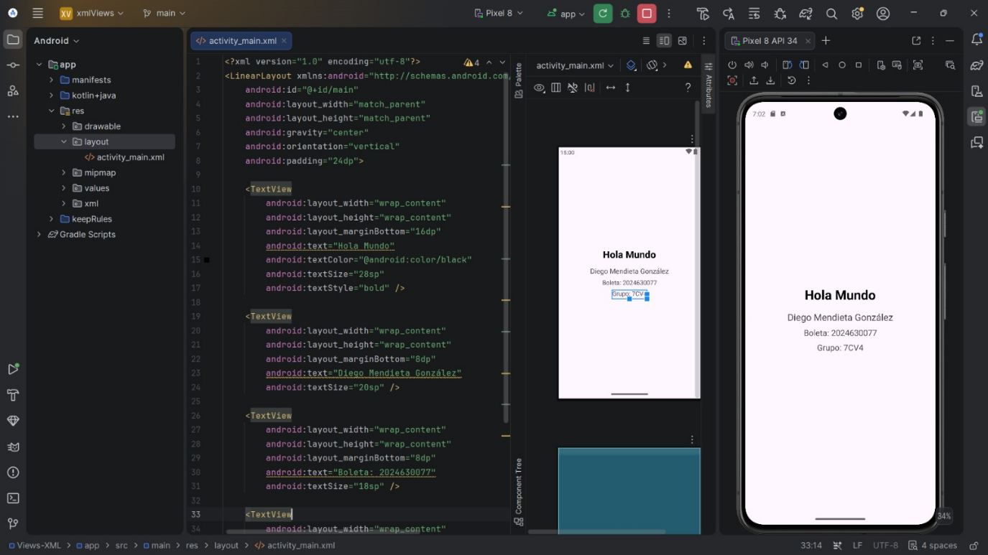
y
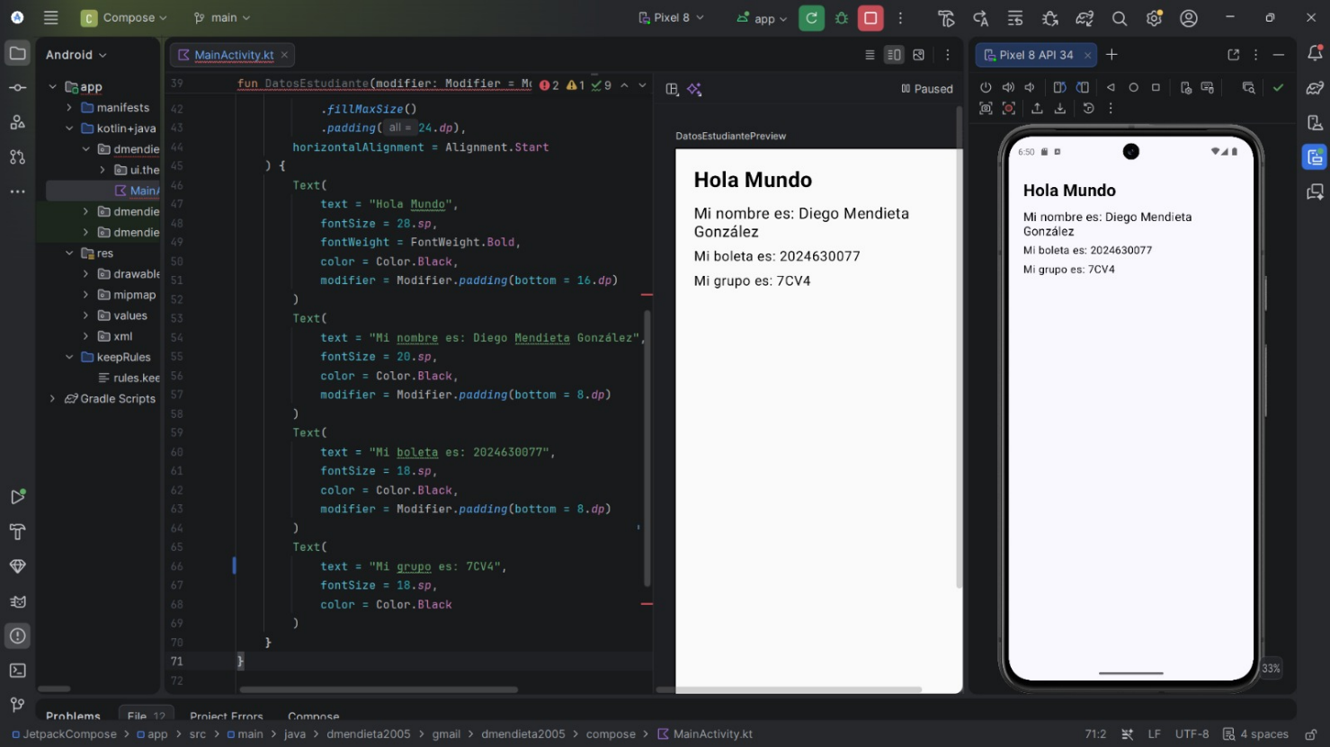
F
